《旅游研究》投稿须知
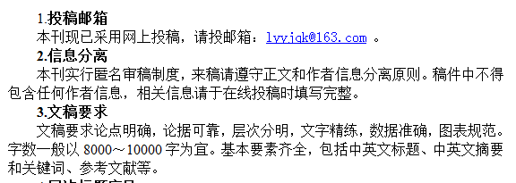4.层次标题序号
文章层次标题请采用“一、（一）、1、（1）、①”的格式逐级排列。
5.图表要求
但凡引用的图表需注明资料来源。
图：论文所引用的图要有图序（如图1、图2……），也应有简明的图题。图题在图形的下方。图注或资料来源放在图形与图题之间。
表：论文所含的表格必须有表序（如表1 、表2……）和简明的表题。表题在表格的下方。表格的附注或资料来源放在表格下方。
6.注释
注释是作者对正文相关内容进行的解释或说明。注释应使用圆圈序号（①、②、③等)，采用上角标注，注释文字采用页脚注。
7. 计量单位与变量
文稿中计量单位一律使用国家法定计量单位，所有计量单位符号均为正体，用标准符号表示，如“m”“km”“t”等。各种专业术语按国家标准使用，同一名词术语、计量单位、人名、地名等要求全文统一。变量采用斜体，但数字采用正体。
8.参考文献
本刊使用的是顺序序号标注，用[1]、[2]、[3]……的方式在正文中文字右上角处一一对应标出，并将其序号按照文中出现先后顺序列于文末。需要注意的是，同一参考文献若多处引用，请在每次引用时均标明具体页码，如[1]¹³，[1]²⁶。
请不要使用“插入尾注”的方式进行文献标注，以免在排版过程中因错删尾注序号而造成参考文献内容的丢失。
文献著录格式应符合《文后参考文献著录规则 》（GB/T7714-2015）。
9.文章版式要求
请尽量用单栏方式排版，不要用双栏的方式排版，以免我们在编辑排版时候出现图片叠在文字上。
其他相关事宜
● 请勿一稿多投。
● 本刊的审稿期限为2~3个月。初审结果通常在15天之内给出。
● 凡向本刊所投稿件，如作者未作特殊声明，即默认为全体作者同意将该论文的复制权、发行权、信息网络传播权、翻译权、汇编权等权利在全世界范围内转让给本刊。凡被本刊录用的稿件，将同时进行网络出版或提供信息服务。

